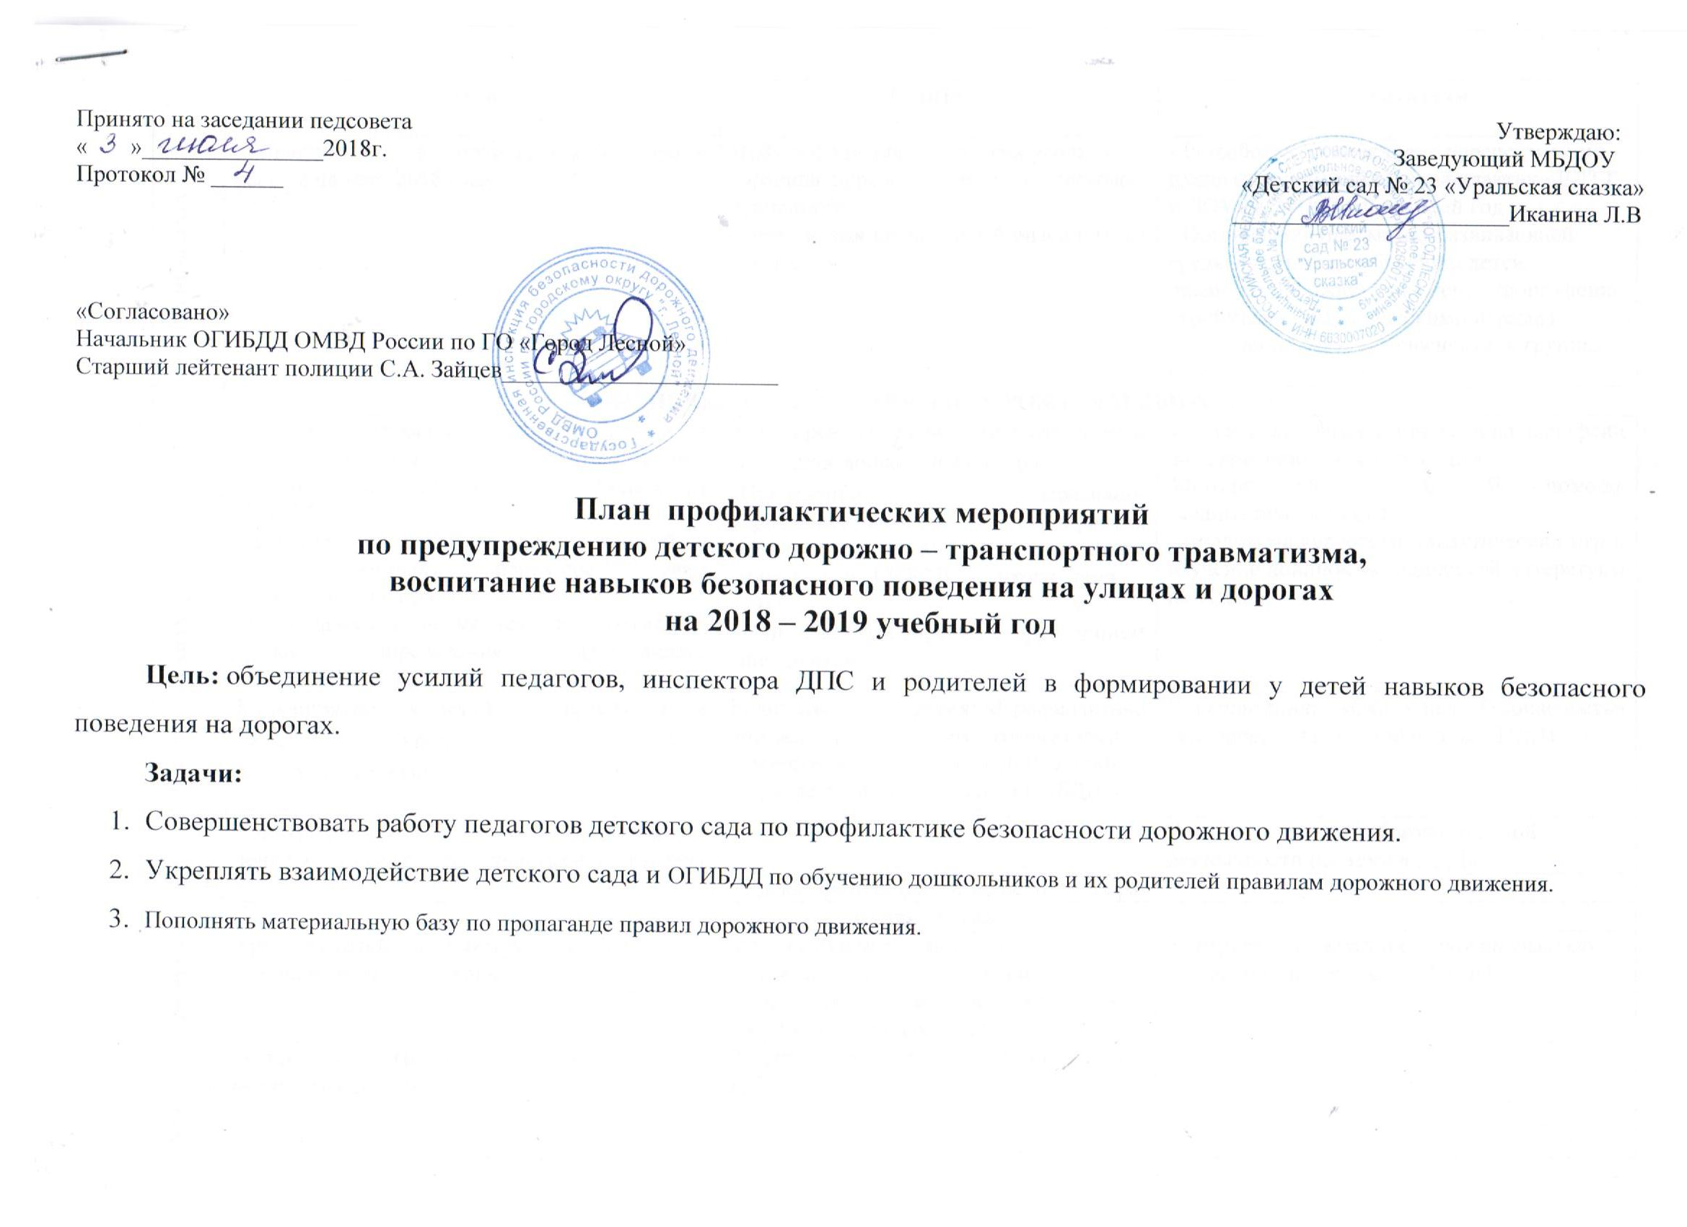
Месяц | Дети |  | Родители | Воспитатели
Июнь-август | Мероприятия в соответствии с планом работы на лето 2017 года. |  | Информация в родительских уголках:  -правила перевозки детей в легковом транспорте  - лето- время повышенной опасности на дорогах | - Разработка, утверждение перспективного плана мероприятий по профилактике ДДТТ в ДОУ на 2017-2018 учебный год  - Организация предметно-развивающей среды в группе по обучению детей правилам дорожного движения (пополнение атрибутами, дидактическими играми)  -обновление зоны безопасности в группах, в ДОУ
Сентябрь | 01-05 НЕДЕЛЯ БЕЗОПАСНОСТИ ДОРОЖНОГО ДВИЖЕНИЯ
 | Игровое мероприятие «Принятие в пешеходы» (для детей подготовительной группы) с приглашением инспектора ГИБДД  Целевые прогулки на регулированный и нерегулированный переходы улиц Строителей и Сиротина.  Педагогическая первичная диагностика с целью определения дальнейшего образовательного маршрута по ПДД. |  | Анкетирование родителей «Что должны знать дети дошкольного возраста»  Проведение оперативно-профилактического мероприятия «Внимание - дети!» с приглашением инспектора ГИБДД – итоги лета – 2017.  Родительские собрания с проведением инструктажа. | Инструктаж «Правила выхода на экскурсии за территорию детского сада »  Методический уголок «В помощь воспитателю по ПДД»  Пополнение картотеки дидактических игр и изучение новинок методической литературы по ПДД
Октябрь | Мероприятие: «Светофор Светофорович» (младшая, средняя; старшая, подготовительная) |  | Родительские собрания: «Профилактика дорожно-транспортного травматизма в совместной деятельности ДОУ и семьи» с приглашением инспектора ГИБДД | Консультация: «Сказочная безопасность» (как через сказки обучать детей ПДД)
Ноябрь | Конкурс рисунков и поделок «Автомобиль и пешеход» ( все группы с участием родителей) |  |  | Взаимопосещение образовательной деятельности по теме « ПДД»
 | Городская фотоакция «Я-пешеход + зебра»
Декабрь | Акция «Горка»
 | Урок для детей с инспектором ГИБДД (старшая, подготовительная) |  | Консультация «Зимняя дорога», оформление папки – передвижки.  Помощь родителей в постройке горок на участках детского сада. | Контроль: соответствие горок на участках детского сада нормам САНПиН
Январь | Интересная встреча « У нас в гостях инспектор ДПС» |  | Родительское собрание: «Итоги года по ДДТТ»
Февраль | Городской конкурс «Аудио реклама по ПДД»
 | Совместное мероприятие с инспектором ГИБДД: «Мы пешеходы», «Мы пассажиры» (старшая, подготовительная) |  | Консультация: «Профилактика травматизма на опасных скатах, в том числе вблизи проезжей части» в рамках акции «Горка» | Смотр групп на лучшую организацию уголка безопасности по следующим критериям: соответствие возрасту, разнообразие, эстетика и целесообразность
Март | Викторина «Друзья пешеходов» с привлечением детей 1- го класса школы № |  | Консультация: « Ребенок не может предвидеть опасность на дороге» | Обмен опытом «Занимательные игры по ПДД» (представление новинок)
 | Городской конкурс «Светлячок»
Апрель | Брейн-ринг: «Я знаток дорожных правил! Грамотный я пешеход!» (средняя, старшая, подготовительная ) | Совместная деятельность по изготовлению ЛЭПБУКА «Страна Светофория» |  | Представление новинок в методической и художественной литературе по ПДД
Май | - Педагогическая итоговая диагностика с целью определения уровня знаний, умений по ПДД, эффективности образовательной деятельности по ПДД  Спортивное состязание: «Эх, прокачусь!» (катание на роликах, самокатах, велосипедах) | Родительское собрание: «Скоро лето! Будьте осторожны!» |  | Оформление транспортной площадки (разлиновка перекрестка для занятий по ПДД и катания на роликах, велосипедах, самокате в летнее время)
Июнь | - Игровой тест для детей подготовительной группы: «Готов ли ты к школе?» по правилам дорожного движения | Консультация: «Опасности детских транспортных средств» |  | Консультация: «Организация игр по ПДД в летнее время»
Июль | Выставка макетов « Мой двор» |  |  | Планирование на новый учебный год
Август | Неделя безопасности в детском саду (в том числе и безопасность дорожного движения)
 | Совместное мероприятие с инспектором ГИБДД: «Дорожный урок» (старшая, подготовительная) | Помощь родителей в оформлении уголка безопасности в группе |  | Планирование на новый учебный год

